Crear componentes dentro del figma:
Se deben agregar estas 3 secciones, dentro de una cotizacion:
Samples Orders / Muestras de Producción
Módulo que permite registrar, gestionar y dar seguimiento a las muestras de producto enviadas al cliente antes de la producción definitiva. Facilita la carga de archivos, observaciones y el registro de aprobaciones o rechazos, asegurando trazabilidad en la etapa previa a la producción.

Órdenes de Producción
Sección destinada a la creación y control de las órdenes de producción confirmadas. Centraliza la información de cada pedido —cliente, estilo, cantidades, materiales, fechas y responsables—, permitiendo un seguimiento visual del estado del proceso y su integración con el ERP.

Plan de Acción y Progreso
Espacio que muestra el avance de las órdenes mediante un plan de tareas, hitos y responsables. Incluye indicadores de progreso (%), alertas de retraso y visualizaciones del estado general, sirviendo como tablero de control operativo y de planificación.
Vista de cotización:
Quizás en este componente se puede hacer algo asi para separar las secciones por solapas.
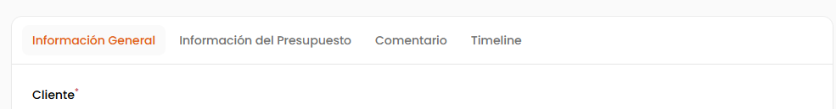
Informacion general seria la informacion que ya esta en el figma, y luego las otras secciones se pondría en tres solapas.
Sample orders o muestras:
Estas muestras se solicitan a partir de de los techpachs. Por lo que quizas la emision de estas ordenes se hagan desde la vista individual de cada tech pack. Y despues en la solapa de Sample Orders se listen o se vean de alguna manera facil las solicitudes de muestras.
Ejemplo de Sample order:
Por que lo que vi en el erp que usan ahora , el template tiene la infromacion del estilo o techpack y luego en forma de tabla estan las cantidades que se piden por cada talle.
En la vista, por cada talle tienen dos columnas cantidad pedida para el cliente, cantidad para wts, y deberia agregrase una tercera columna que indique cuantas muestras se recicbieron.
La imagen es solo de muestra
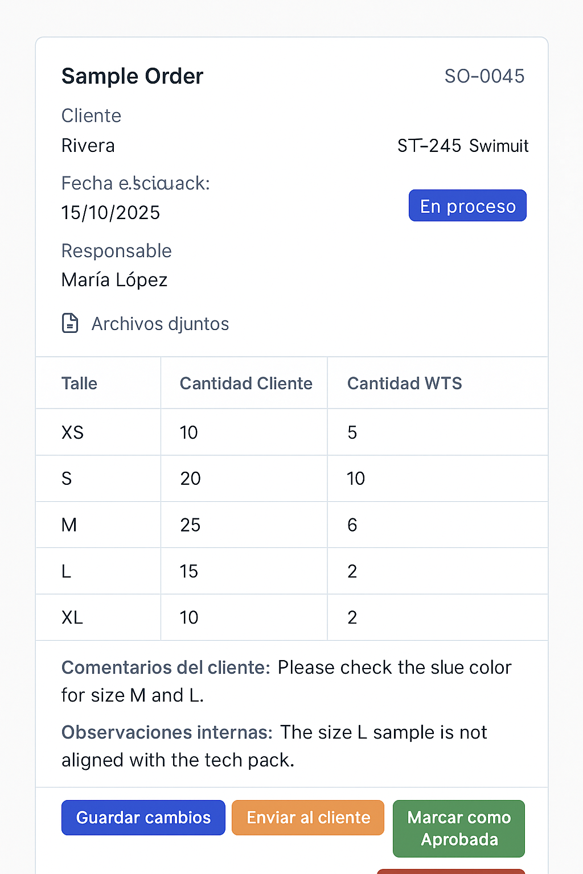

Orden de produccion (PO)
Aca quizas sea un componente para subir un archivo . Y liego en el mismo componente se muestren el listado de PO subidas, y que se puedan ver o descargar. Durante una cotización puede haber varias versiones de PO, por lo que deberia mostrarse una fecha de subida del archivo.
Plan de accion y progreso.
Link de plan de accion:
https://docs.google.com/spreadsheets/d/1gkaHU4of5qINhhk2Iklkt-uT4yldzCb2/edit?usp=drive_link&ouid=116578550996717384523&rtpof=true&sd=true
Link de WIP Work in progress:
https://docs.google.com/spreadsheets/d/1J5jcPTtwDDfTO3Mmj-zgLjC2W9uCqTL5/edit?usp=drive_link&ouid=116578550996717384523&rtpof=true&sd=true
La idea de esta vista es que la fabrica pueda subir el cronograma de de trabajo, y WTS o el cliente puede hacer el seguimiento del progreso.
Aca no es necseario tenga todos los datos de TNA pero si algunos y que sean de facil visualizacion.

